第三单元 北魏孝文帝改革
第1课 改革迫在眉睫
学习目标：
1、知道鲜卑族建立北魏政权和北魏统一黄河流域的史实
2、了解北魏孝文帝改革的背景
3、认识到改革是缓解社会矛盾、改变国家面貌的必然选择
学习重点：孝文帝改革的原因和条件
学习难点：宗主督护制；北魏社会矛盾激化的原因；冯太后对孝文帝改革的影响
课前预习：
1、促使孝文帝改革的原因是什么？北魏当时有哪些社会矛盾？

2、孝文帝改革的有利条件有哪些？

推进新课：
中国古代历史纪年（BC21世纪——1840年）
夏、商、西周：奴隶制王朝
春秋战国：奴隶社会瓦解和封建社会形成 先秦

秦汉：封建大一统时期
三国、两晋、南北朝：封建国家分裂和民族融合
隋唐：封建社会繁荣
五代十国、辽、宋、夏、金、元：
——民族融合进一步加强和封建经济的继续发展
明、清：统一多民族国家进一步发展和封建社会
由盛而衰

东汉以后的政权更替情况：

一、北魏的崛起与统一黄河流域
探究问题1 北魏是怎样崛起的？北魏的崛起有何影响？
1 北魏的崛起
背景：前秦瓦解
过程：

影响：

探究问题2 北魏在何时统一黄河流域？有何影响？
时间：
影响：

探究问题 3 北魏拓拔珪和拓拔焘祖孙是怎样学习？ 汉族先进文化的?有何影响?
1、措施：
政治：

经济：

文化：
2、影响：

二、社会改革迫在眉睫
探究问题4：北魏统一黄河流域后面临哪些社会矛盾？
阅读下列材料，并结合课文，回答：
材料一：北魏前期征税分为“三等九品”.九品是按资产多少而规定赋税高低的品级;三等是按等第将税收送到不同地区.但实际上却无法做到.一方面由于世家大族隐瞒大量田地和人口,造成贫富不分;另一方面,由于官吏与地主勾结,把负担压在广大人民身上。
材料二：根据文献记载，拓跋贵族“每有骑战，驱夏人（汉人）为肉篱”，对其他被统治民族业是如此。
材料三：北魏统治者为掠夺土地、人口、牲畜和财富，热衷于发动战争。他们强迫其他各族人民充当步兵，在打仗时冲锋在前，稍有迟缓，就会被后面督阵的鲜卑族骑兵践踏致死太武帝在一次攻城时，曾写信给守城主将。信中大意是说：我今所遣战士，尽非鲜卑人。你杀了他们等于替我清除内部隐患，对我们有利无害。
材料四：对于拓跋贵族残酷的经济掠夺，时人谢灵运曾这样介绍：“北境自染逆虏，穷苦备罹，征调赋敛，靡有止已。所求不获，则致诛殒，身祸家破，阖门比屋。
1、

2、

3、

三、冯太后和孝文帝
冯太后：北魏历史上著名的女政治家,孝文帝改革运动的发起人与主持者之一.她去世后为谥称“文明太皇太后”，历史上又称她为“文明太后”。冯太后是位典型的“铁碗女人”。在朝廷内部政治斗争中，沉着果断，坚忍精明，牢牢地掌控了北魏朝廷的军政大权，在献文帝、孝文帝时期两度“临朝听政”，成为北魏朝廷的实际统治者。她主政时已开始了以汉化为中心的社会改革，孝文帝第一阶段的改革实际上是在她的主持下展开的，孝文帝改革的伟大历史功绩有一半应该归属于这位了不起的巾帼人物。
拓跋宏，复姓拓跋，名宏，是北魏王朝自拓跋王圭以后的第六个皇帝，即魏孝文帝。他在皇兴元年（公元４６７年）八月，出生于平城皇宫之内，其父献文帝非常高兴，因喜生贵子而大赦天下。拓跋宏三岁时，被立为皇太子，母亲李夫人按照北魏“皇妃生子立为太子则被赐死”的规定，身遭厄运。拓跋宏在宫中奴婢抚养之下，自幼聪明，秉性孝谨，四岁时，就懂得为父亲吸吮脓疮，深受世人称赞。皇兴四年（公元４７０年）六月，二十三岁的献文帝在永安殿暴崩，冯太后于延兴元年（公元４７１年）辅佐拓跋宏临朝听政。
探究问题5：冯太后在孝文帝改革中发挥了怎样的作用？孝文帝为什么能在之后的改革中学习汉族先进文化？

探究问题6：孝文帝改革的有利条件有哪些？

课堂小结：北魏孝文帝改革的背景
1、奠定基础：

2、必要性：

3、可能性：

第2课 北魏孝文帝改革的措施
学习目标：
1、知道北魏孝文帝改革分为两个阶段：冯太后主持下的改革和孝文帝亲政后的改革
2、归纳北魏孝文帝改革在政治、经济、文化和社会习俗方面的主要内容
3、体会北魏孝文帝勇于改革的决心和对先进文化的追慕之情
学习重点：孝文帝改革中创建新制和移风易俗
学习难点：理解迁都洛阳在整个改革中的地位
一、前期
1、制定官吏俸禄制，整顿吏治
请阅读课文，结合以下材料，思考：
诏曰：“置官班禄，行之尚矣；自中原丧乱，兹制中绝。朕宪章旧典，始班俸禄。户增调帛三匹，谷二斛九斗，以为官司之禄；增调外帛二匹。禄行之后，赃满一匹者死。变法改度，宜为更始，其大赦天下”
（1）北魏孝文帝为什么非常重视对官吏的治理？
（2）他采用了什么方法整顿吏治？效果如何？
（3）颁行俸禄制度能否达到防止官吏贪污的目的？你有什么好建议吗？
对于今天如何防止腐败的问题，有人提出了“高薪养廉”的主张。你认为这一主张怎么样？
原因：

内容：

影响：

2、推行均田制
（1）北魏何以有那么多的土地可以支配？能够实行均田制的前提、目的是什么？
（2）均田制是不是重新平均分配土地？有没有废除封建土地私有制？
（3）政府分配给农民的土地是不是全部归农民所有？
（4）推行均田制后，官吏和地主的利益有没有受损？
（5）均田制的实施对社会产生什么影响？
前提：

目的：

内容：

性质：

作用：

3、推行新的租调制
①内容：

②含义：
租是农民以户为单位或按人口多少向政府交纳一定数量的粮食；调是每年向政府
交纳一定数量的绢帛
③作用：
A、

B、

4、设立三长制：
①目的：

②内容：
邻长——里长——党长
③职能：
基层行政组织，职责是检查户口，征收赋税，征发徭役兵役，推行均田制
④影响：

前期改革的特点：

二、后期
1、迁都洛阳
请阅读课文，思考：
（1）、北魏孝文帝为何要迁都洛阳？（2）、他采用了什么方法最终达到目的？
（3）、迁都的作用是什么？
原因：

目的：

作用：

2、移风易俗
具体措施：

作用：

思考：北魏孝文帝后期改革有何特点？作用如何？

第3课 促进民族大融合
学习目标：
1、简要探讨整顿吏治、推行均田制、改革社会习俗等措施的不同作用
2、探讨北魏孝文帝改革的历史作用
3、认识民族融合的作用，认同文化的“征服”力量
学习重点：孝文帝改革对政权封建化进程的作用
学习难点：孝文帝改革对民族融合和国家统一的历史意义
预习新课：
1、孝文帝改革对北魏社会经济的发展有什么影响？

2、孝文帝改革对北魏政权封建化进程有何作用？

3、孝文帝改革对民族融合和国家统一由什么意义？
推进新课：
（导入）：指导学生看书上两幅图片，提问：通过图片，你从中获得哪些历史信息？
这些作品的艺术风格有何不同？说明了什么问题？
一、经济的复苏和繁荣
探究问题1：北方经济的恢复与发展表现在哪些方面？每一方面的具体表现是什么？
原因是什么？有何作用？
1、表现：
 | 表现 | 作用
农牧业发展
手工业成就
商业发展
2、原因：

3、作用：

（过渡）鲜卑族经济的转型，推行着上层建筑和意识形态封建化的加速，统治者接受了汉族先进文化与制度，对北魏的政治生活乃至整个中国历史产生了深远影响。
二、政权封建化的加速
探究问题2：归纳北魏政权封建化加速的措施。（封建化——封建化就是鲜卑族奴隶制统治模式向汉朝封建制统治模式的转化）
1、措施：

2、作用：

三、民族的交流与融合
探究问题3：孝文帝改革促进民族融合有何具体表现？有何作用？

探究延伸：
对孝文帝改革的意义，学术界基本持肯定态度，但也不乏不同声音。499年孝文帝去世后，北魏即进入内部动乱不已的多事之秋，二十余年之后，爆发了六镇起义，再过十余年，北魏分裂为东魏、西魏二国，实权分别落入高欢、宇文泰之手。因此，有学者认为造成北魏后来局面的根源，实际上可以追溯到孝文帝改革。因为，孝文帝舍平城迁洛阳，改鲜卑武勇之风为汉人文弱之风，进一步削弱北魏军事力量，这是他终不能强大魏国的重要原因。并说孝文帝的改革，学来的主要是汉人的繁文缛节，丢掉的恰恰是拓拔的长处——勇武质朴，这就加速了北魏的衰亡。
思考：1、你同意上述见解吗？谈谈你的看法。

2 孝文帝改革成功的原因是什么?从孝文帝改革成功的原因中你得到了哪些认识？

课堂小结：
前提：
改革的有利条件：
改革的必要性：
改革的推动力：

孝文帝改革 影响

（一）前期：冯太后主持，创建新制
（二）后期：孝文帝主持，迁都洛阳、移风易俗
巩固练习：
1．建立北魏的鲜卑族拓跋部，原来居住于
A．大兴安岭北段 B．大兴安岭南段 C．小兴安岭北段 D．小兴安岭南段
2．北魏统一北方是在
A．386年 B．439年 C．485年 D．493年
3．南朝谢灵运写道：“北境自染逆，穷苦备罹，征调赋敛，靡有止矣”，反映了
A．鲜卑贵族实行民族歧视政策 B．鲜卑贵族残酷的经济掠夺
C．柔然侵扰北魏 D．北魏孝文帝迁都洛阳

4．“时民困饥流散，豪右多有占田，安世乃上书曰……高祖深纳之，后均田之制起于此矣。”材料反映出均田制实行的背景包括 （ ）
①贵族地主大量兼并土地 ②汉族地主和鲜卑贵族矛盾尖锐
③鲜卑民族经济文化发展水平相对落后 ④流民问题严重

A．①④ B．①② C．②③ D．③④
5．北魏均田制的最大特点是 （ ）
A．计口授田 B．劝课农桑 C．授田可以买卖 D．官民平等
6．北魏实行均田制，主要是
Ａ．把农民原有的土地拿来重新分配 B．把官僚多占的土地重新进行分配
C．把政府掌握的土地重新进行分配 D．对全国所有的耕地重新进行分配
7．被北魏孝文帝比喻为“如身之使手，干之总条”的措施是
A．均田制 B．三长制 C．俸禄制 D．改穿汉服
8．北魏人口达到3000多万，是在
A．拓跋珪时期 B．冯太后时期 C．孝文帝时期 D．孝明帝时期

9．魏孝文帝改革后，政府官员的俸禄来自（ ）

A．商人捐赠 B．贪污收刮 C．收取租调 D．政府发放
10．北魏孝文帝亲自主持的第一件大事是
A．颁布均田令 B．制定俸禄制度 C．改穿汉服 D．迁都洛阳
11．“今日之行，诚知不易。但国家兴自北土，徙居平城，虽富有四海，文轨未一，此间用武之地，非可文治，移风易俗，信为甚难。崤函帝宅，河洛王里，因兹大举，光宅中原。”材料记载的是（ ）

A．商朝时盘庚迁殷 B．春秋时周平王东迁洛阳

C．孝文帝迁都洛阳 D．明成祖迁都北京
12．北魏迁都洛阳的原因不包括
Ａ．平城气候恶劣，影响农业生产 B．平城地处偏僻，不利于控制中原
C．日渐强大的柔然威胁平城 D．太子恂发动了叛乱，危及改革

13．孝文帝迁都洛阳的主要目的是 （ ）

A．享受中原地区奢侈的生活 B．摆脱其它少数民族的进攻

C．南下征服南朝 D．减少改革阻力

14．下列对孝文帝迁都洛阳时所采用策略的说法，最为准确的是（ ）

A．巧妙设计 B．独断专行 C．萎缩退让 D．建章立制

15．孝文帝迁都洛阳后，允许部分鲜卑贵族“冬则居南，夏则居北”，其直接作用是 （ ）

A．减轻洛阳粮食供应不足的压力 B．割断鲜卑贵族与故乡的联系

C．缓和部分鲜卑贵族的对立情绪 D．稳固自己的统治
16．孝文帝迎娶汉族大臣之女为皇妃，还让自己的五个弟弟分别娶汉族士族地主的女儿为妻。他这样做的主要目的是
A．为迁都洛阳做准备 B．加强中央集权
C．巩固与汉族地主的联系 D．摆脱鲜卑族的身份
17．孝文帝说：“今欲断北语，一从正音。……三十以下，见在朝廷之人，语音不听仍旧。若有故为，当降爵黜官。”为此，他采取的措施是（ ）
A．穿汉服 B．说汉话 C．改汉姓 D．与汉族士族通婚
18．下表反映的本质性问题是 （ ）
鲜卑姓 | 拓拔 | 丘穆陵 | 步六孤 | 贺赖 | 独孤
汉姓 | 元 | 穆 | 陆 | 贺 | 刘
A．鲜卑族变成汉族 B．民族矛盾消失
C．鲜卑族积极接受汉文化 D．中央集权加强
19．北魏孝文帝改革中，加速少数民族封建化的根本性措施是
A．实行均田制 B．与汉族通婚
C．迁都洛阳 D．采用汉族的政治制度
20．孝武帝时，“于时国家殷富，库藏盈溢，钱绢露积于廊者，不可较数”的局面出现的主要原因是（ ）
①均田制的推行 ②租调制 ③科举制的推行
A．①② B．②③ C．①②③ D．①③
21．从社会发展进程的角度看，孝文帝改革的最主要作用是（ ）
A．接受了汉族先进的文化 B．促进了鲜卑族与汉族的民族融合
C．促使鲜卑族社会向更高级的形态转变 D．巩固了封建统治
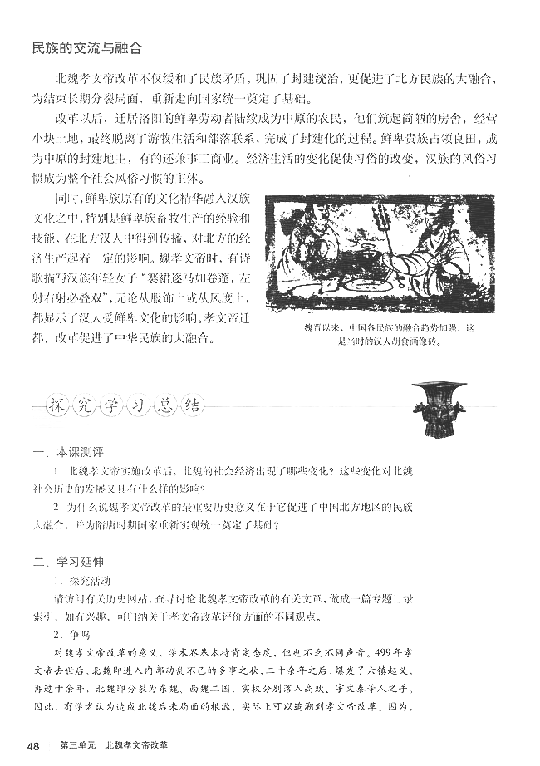
22．图3-2所反映的根本性问题是（ ）
图3-2魏晋出土的汉人胡食画像砖
A．魏晋南北朝时期建筑技术的提高
B．魏晋南北朝时期各民族的融合趋势加强
C．魏晋南北朝时期雕刻技术的进步
D．魏晋南北朝时期国家出现大一统局面

23.与北魏孝文帝改革互为因果关系的是
A.长期分裂 B.民族融合 C.连年战争 D.阶级斗争

24．南北朝后期，一位南梁官员到洛阳后，感慨地说：“昨至洛阳，始知衣冠士族，并在中原。礼仪富盛，人物殷阜，目所不识，口不能传。”从中我们可以得知：
A．洛阳始终都是繁盛之都 B．洛阳展示了北方民族融合后的繁荣局面
C．当时所有的士族都在洛阳 D．南梁官员被洛阳的假象所迷惑
25．下列内容，属于北魏孝文帝改革成果的是：
①加速了北方各族封建化的进程 ②促进了北方民族大融合
③整肃了官僚机构 ④使农民的生产和生活相对稳定，北方的经济得到恢复和发展
A.①② B.①②③ C.①②④ D.①②③④
26.我们肯定北魏孝文帝改革，主要是因为改革
A.促进了北魏社会的发展 B.得到了汉族地主的支持
C.解除了南朝的威胁 D.巩固了鲜卑贵族的统治
27．直接推动少数民族封建化的改革是
A．管仲改革 B．魏文侯变法 C．商鞅变法 D．北魏孝文帝改革
28、材料一 （北魏孝文帝下诏）“富强者并兼山泽……而欲天下太平，百姓丰足，安可得哉？今遣使者循行郡州，与牧守（地方行政长官）均给天下之田，还、受以生死为断，课农桑，兴富民之本。 ──《魏书·高祖纪》
材料二 诸男夫十五（岁）以上，受露田四十亩，妇人二十亩……（对实行两年轮耕的）所授之田率倍之，三易之田再倍之……（人多地少的地方）乐还者听逐空荒……诸宰民之官（各地的地方长官）各随地给公田，刺史十五顷，太守十顷，治中、别驾各八顷，县令、郡丞六顷。更代（离职与上任）相付。卖者坐如律。 ──《魏书·食货志》
请回答：（1）根据上述材料，说明北魏均田制的实质。
（2）它能抑制“富强者并兼山泽”吗？为什么？
（3）概括说明北魏孝文帝鼓励农耕的措施。
（4）简要评议北魏孝文帝均田令的影响。

29、材料一 孝文帝“雅好《诗》、《书》，手不释卷。《五经》之义，览之便讲。学不师受，探其精奥。史传百家，无不该涉。善谈《庄》、《老》，尤精释义。才藻高瞻，好文为章。诗、赋、铭、颂，有兴而作。有大文笔，马上口授，及其成也，不改一字。” ――《魏书•高祖记》
材料二 孝文帝改革前后的北魏服饰、饮食情景之比较，
如图一：胡服俑 图二：孝文帝出行 图三：魏晋的汉人胡食画像砖
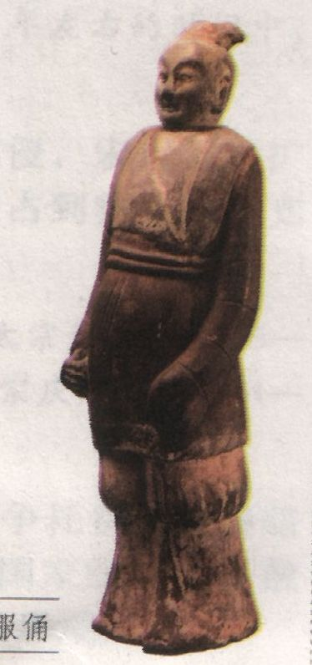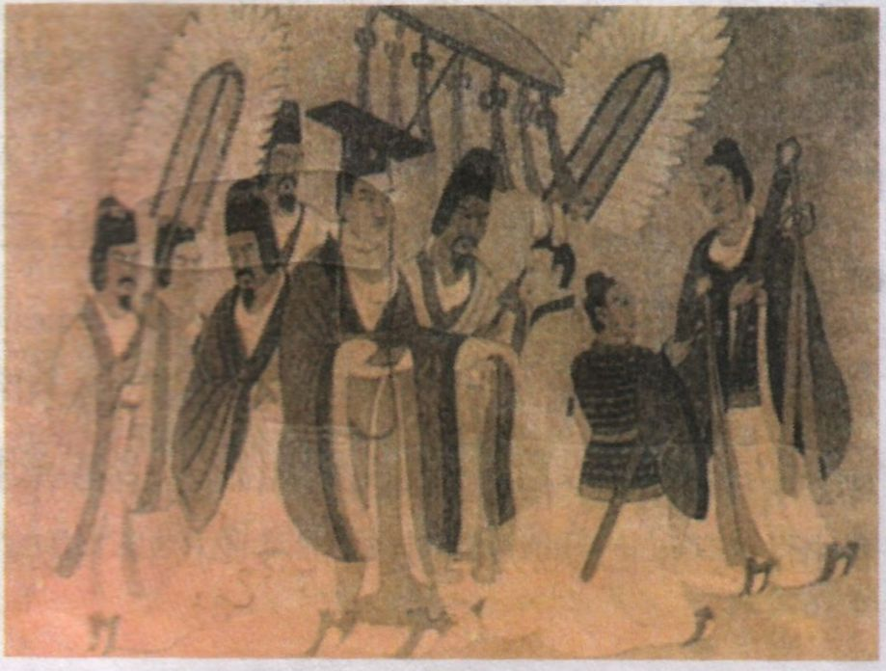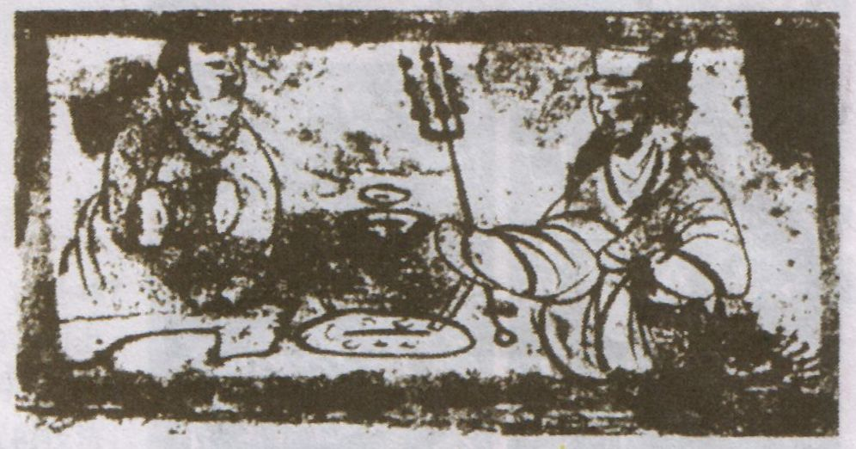
（1）从材料一中我们能得到什么信息？这对孝文帝的改革产生了哪些影响？
（2）结合材料二，谈谈你对孝文帝改革的认识。

29、材料一：图一 北魏骑马武士 图二 孝文帝改革后的服装
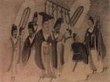
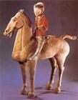

材料二：男子授露田40亩、桑田20亩；妇女授露田20亩，不授桑田。死亡者或年满70岁后免课者，露田归还国家。桑田为世业，身死不还官，桑田须种一定数量的桑、榆、枣树等。不适合种蚕桑的地方，改授麻田，男子10亩、女子5亩。露田、麻田均不得买卖，桑田也限制买卖。
请回答：
（1）图一图二是北魏孝文帝改革前后的鲜卑族人所穿的不同服装，这种变化说明了什么？
（2）材料二实际上是中国古代历史上开始实行的一种什么土地制度？其影响是什么？这一制度在哪一时期因为什么原因而逐渐瓦解？
（3）孝文帝改革和商鞅变法的共同点是什么？

